杭州电子科技大学学生考试卷 |  |  |  |  |  |  |  | （C） | 卷 |  |  |  | A.频率越高，电磁波被电离层吸收的能量越少；  B．丙类功放集电极效率高于甲类功放；  C．为消除中频干扰，中频应选在接收机的接收频段以外；  D．自给偏置效应适合用于放大振幅调制信号的线性功率放大器中。  4．某调频波，其调制信号频率F＝1kHz，载波频率为10.7MHz，最大频偏Δfm＝10kHz，若调制信号的振幅不变，频率加倍，则此时调频波的频带宽度为 （ ）  A．12kHz B．22kHz C．24kHz D．40kHz  5．有一超外差收音机，中频频率为465kHz，当调谐在600kHz时，可收听到频率1530kHz的电台播音，试问这属于何种干扰 （ ）  A.中频干扰 B.镜像干扰 C.交调失真； D.干扰哨声  6.下图所示电路可实现 （ ）  微分  调频  V(t)  A．直接FM B.间接FM C. 直接PM D.间接PM  7. 二极管峰值包络检波器，原电路正常工作。若负载电阻加倍，会引起 （ ）  A．惰性失真 B．底部切割失真 C．惰性失真和底部切割失真 D．负峰切割失真  8. 变容二极管调频器实现线性调频的条件是变容二极管的结电容的变容指数n为 （ ）  A．1/3 B．1/2 C．4 D．2  9. 若载波v_{C}(t)=V_{cmm}cosω_{C}t,调制信号v_{Ω}(t)= V_{Ωm}sinΩt，则调相波的表达式为 （ ）  A．v_{PM}(t)=V_{cm}cos（ωct＋MPsinΩt） B．v_{PM}(t)=V_{cm}cos（ωct－MPcosΩt）  C．v_{PM}(t)=V_{cm}（1＋MPsinΩt）cosωct D．v_{PM}(t)=kV_{Ωm}VcmcosωctsinΩt  10.某丙类谐振功率放大器工作在临界状态，若保持其它参数不变，将集电极直流电源电压增大，则放大器的工作状态将变为 （ ）  A．过压 B．弱过压 C．临界 D．欠压  三、分析、计算题（共60分）  1．(10分）如下图所示的谐振电路，求解：  (1)1、2端可等效为哪种谐振电路（并联/串联）？  (2)计算谐振频率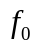及谐振时的等效阻抗（可用电容抽头系数折算法计算）；
 | 考试课程 | 通信电路 |  | 考试日期 |  | 2016年 月 日 |  |  | 成绩
 | 课 程 号 |  | 教 师 号 |  |  |  | 任课教师
 | 学生姓名 |  | 学号（8位） |  |  |  | 班级
一、填空题(每空1分，共20分)
1．LC并联谐振回路中，通频带越窄，其回路Q值越 （高/低），选择性越 （好/差）。
2.通信系统中发射装置包括可 ___________ ___、 和___________ ___ 三部分。
3.调制过程中通常将携有信息的电信号称为 ，未调制的高频振荡信号称为 ，经过调制后的高频信号称为 。
4.在谐振功率放大器中，集电极谐振回路的主要作用是 和 。
5.在谐振功率放大器中，直流馈电电路有 和 两种连接方式。
6.振荡电路振幅稳定条件是 ，相位（频率）稳定条件是 。
7.石英晶体这种机/电和电/机的相互转换效应称为 。
8.常用的产生单边带信号的方法有 和 两种，产生的单边带信号的带宽为原调制信号带宽的 倍。
9.一谐振功率放大器集电极回路的负载电阻R_{L}为50欧，集电极供电电压V_{CC}为10V。若电路工作在临界状态，并忽略三极管的饱和压降，则R_{L}上的信号电压幅度为 ，功率为 。
二、选择题(每小题2分，共20分)
1.下列调制方式中，可采用包络检波进行解调的方式为 （ ）
A.SSB B. DSB C. AM D. 以上三种皆可
2.下列已调信号中，频谱宽度的关系正确的是 （ ）A．B_{AM}=B_{DSB}=2B_{SSB}； B．B_{AM}=B_{DSB}=B_{SSB}；
C．B_{AM}=2B_{DSB}=B_{SSB}； .D．2B_{AM}=B_{DSB}=B_{SSB}.
3.下面说法错误的是 （ ）

(3) 电路的Q值及3dB带宽.  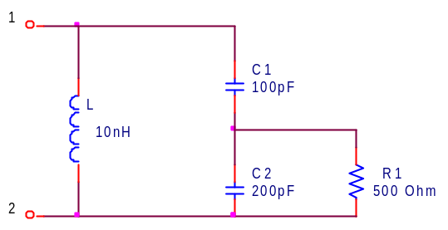  2.(10分)载波振荡的频率为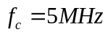，振幅为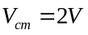。  （1）调制信号为单频余弦波，频率为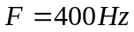，频偏为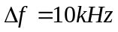。写出调频波和调相波的数学表达式，并求出带宽。  (2）若仅将调制信号频率变为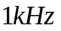，其他参数不变，试写出调频波和调相波的数学表达式，并求  出带宽。  3.（8分）某混频器的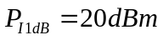，对应的输入功率为10dBm，试求二个输入干扰电平均为-10dBm时的输出三阶互调电平（混频器的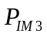比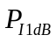高12dB）。  4.（12分）（12分）二极管构成的电路如图a、图b所示，图中二极管的伏安特性均为从原点出发，斜率为g_{D}的直线，且工作在受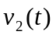控制的开关状态。试分别求出负载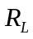上的输出电压表达式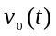的表达式。图中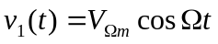，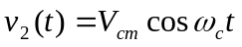。  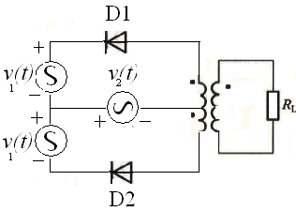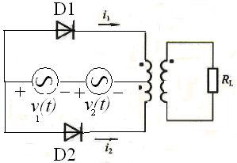  图a 图b |  | 5.（12分）正弦波振荡器电路如下图所示，已知  (1)画出其交流通路，并指出振荡器的类型。  （2）估算反馈系数。(3)估算振荡频率f_{osc}。  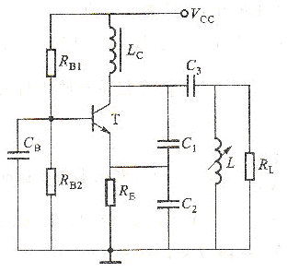  6.（8分）已知某负载为50Ω电阻，设计一个倒L型匹配网络，使该负载在20MHz时转换为62.5Ω纯阻性等效负载，要求  (1) 画出电路；  (2) 计算出电路中各个元器件的数值。

